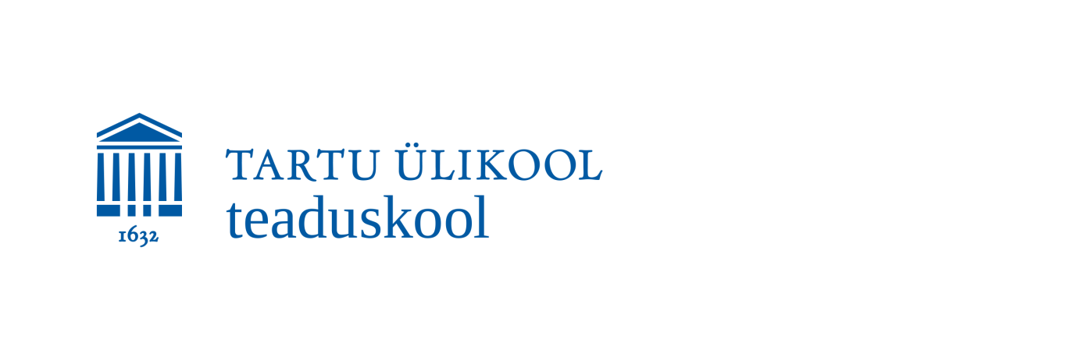**Täiendavaid teemasid koolikeemiale I**

*e-kursus Moodle e-õppe keskkonnas*

**See kursus on Sulle, kui**

* õpid gümnaasiumis
* tunned huvi keemia vastu
* soovid saada lisa koolis õpitule
* tahad lahendada probleem- ja arvutusülesandeid
* tahad valmistuda keemiaolümpiaadiks
* Sinu tulevikuplaanid on seotud erialaga/elukutsega, mis nõuab keemiatundmist

**Õpiväljundid**

Kursuse läbinud õpilane:

* arvutab reaktsioonientalpiat;
* tunneb tekke- ja põlemisentalpia mõisteid ning Hessi seadust;
* tunneb erinevaid aine kontsentratsiooni väljendusviise ja lahendab lahuste valmistamise, lahjendamise ning segamisega seotud arvutusülesandeid;
* oskab tasakaalustada keerulisemaid redoksreaktsioonide võrrandeid, teeb elektrolüüsiga seotud arvutusi;
* oskab koostada reaktsioonivõrrandeid, lähtudes metalli asukohast metallide pingereas ja happe iseloomust;
* teostab moolarvutusi reaktsioonivõrrandi põhjal (metallide reageerimine tähtsamate hapetega, ühe reagendi ülehulga arvestamise ning tiitrimisandmete näitel).

|  |  |
| --- | --- |
| Ainekood | P2TP.TK.016 |
| Kursuse maht | 3 EAP, 80 tundi |
| Sihtrühm | gümnaasiumi õpilased alates 10. klassist |
| Vastutav õppejõud | Meelis Härmas, PhD (keemia) [meelis.harmas@ut.ee](mailto:meelis.harmas@ut.ee) |
| Osavõtutasu õpilastele | 30 eur |
| Tulumaksutagastus füüsilisest isikust maksjale | Ei |
| Õpetamise aeg | 2025/2026. õ.-a., alates **6. oktoobrist 2025** |
| Õppetöö vorm | Veebipõhine kursus Moodle e-õppe keskkonnas  Õppematerjalid, kontrolltööd ja testid asuvad Moodle e-õppe keskkonnas.  Kontrolltöö lahendused tuleb esitada elektroonselt Moodle e-õppe keskkonda. Kontrolltööde esitamise täpne juhend antakse kursusel osalejatele kursuse alguses Moodle e-õppe keskkonnas. |
| Hindamise vorm ja lõpetamise tingimused | Eristav (A, B, C, D, E, mitteilmunud); koondhinne kujuneb viie kontrolltöö eest saadud punktide summast, kusjuures võlgu võib olla maksimaalselt ühe töö, kuid siis arvestatakse seda kui 0-punktilist tööd ning tunnistuse saamiseks peab õpilane saama vähemalt 50% koondpunktide maksimumist. |
| **Sisu lühikirjeldus** | Kursusel käsitletakse 5 teemat. Õppematerjalid koosnevad teoreetilisest osast, mida illustreerivad näidisülesanded. Iga teema kohta tuleb sooritada kirjalik kontrolltöö, mis koosneb 6-8 kontrolltööülesandest. |

|  |  |
| --- | --- |
| **Teemad** | Hinnatavad tööd |
| **1. Keemilise reaktsiooni energeetiline efekt.**  Keemilise protsessi üldiseloomustus. Ainete muundumisega keemilistel protsessidel kaasnevad energeetilised muundumised. Ekso- ja endotermilised reaktsioonid. Reaktsiooni soojusefekti väljendamine entalpia muudu kaudu. Termokeemiline võrrand. Liit- ja lihtainete tekke- ja põlemisentalpiad. Termokeemilised arvutused.  *Ülesannete lahendamine keemia valikkursusel „Keemiliste protsesside seaduspärasused“ käsitlevatel teemadel (reaktsioonientalpia arvutustega seotud ülesanded)* | Kontrolltöö K-1 |
| **2. Lahused.**  Lahuse kvantitatiivse koostise väljendusviisid. Aine lahustumisel kulgevad protsessid. Lahustumise soojusefekt. Küllastunud, küllastumata, üleküllastatud lahused. Lahustuvuse sõltuvus temperatuurist. Ümberkristallimine kui tahkete ainete puhastamise meetod. Ümberkristallimisega seotud arvutused.  *Arendatakse oskusi teha keerulisemaid lahuste koostise arvutusi (lahuste valmistamine, kristallhüdraadist valmistatud lahuste koostis, lahjendamine, segamine; soolade ümberkristallimine jne).* | Kontrolltöö K-2 |
| **3. Redoksreaktsioonid ja elektrokeemilised protsessid.**  Redoksreaktsioonid. Tähtsamad oksüdeerijad ja redutseerijad. Elektronide üleminekuvõrrandite koostamine. Redoksreaktsiooni võrrandite tasakaalustamine elektronbilansi ja ioonelektroonsel meetodil. Standardpotentsiaali mõiste. Metallide pingerida. Elektrolüüs välise vooluallikaga. Elektrolüüs vesilahustes. Faraday seadused. Elektronid elektrokeemilise reaktsiooni reagendina.  *Keemiakursuse „Anorgaanilised ained“ teemade süvitsi käsitlemine: arendatakse oskusi tasakaalustada keerulisemaid redoksreaktsioonide võrrandeid ning lahendada arvutusülesandeid elektrolüüsi teemal* | Kontrolltöö K-3 |
| **4. Metallide reageerimine hapetega.**  Metallide reaktsioonid tähtsamate hapetega. Metallide aktiivsuse rea kasutamine. Lahjendatud ja konts. H2SO4 reageerimine metallidega. Konts. H2SO4 toimel passiveeruvad metallid. HNO3 reageerimine metallidega. Mitme saaduse tekkimise võimalus. Konts. HNO3 toimel passiveeruvad metallid.  *Ülesannete lahendamine keemia valikkursusel „Elementide keemia“ käsitlevatel teemadel (metallide reageerimine tähtsamate hapetega ning selle teemaga seotud arvutusülesanded )* | Kontrolltöö K-4 |
| **5. Moolarvutused reaktsioonivõrrandite järgi**  Erineva raskusastmega arvutusülesannete lahendamine moolarvutuste teemal.  *Molaararvutuste rakendamine nii kursuse „Anorgaanilised ained“ kui valikkursusel „Elementide keemia“ käsitlevatel teemadel* | Kontrolltöö K-5 |

***Õpilaste hinnang antud kursusele:***

* *Mulle meeldis see, et iga uue kontrolltöö teema juures olid ka näited selle teema erinevate ülesannete jaoks*
* *Hea võimalus iseseisvalt õppida ja ennast proovile panna, lisateadmisi saada.*
* *Sain täiendavaid teadmisi keemiast. Ka nendest valdkondadest, millega pole veel kokkupuudet olnud.*
* *Sain palju uusi teadmisi keemias. Vastuste saatmine on lihtne. Õpetajad tunduvad toredad.*
* *Sisukas ja huvitav õppematerjal.*
* *Väga meeldis ülesandeid lahendada ja lisaks juurde õppida.*
* *Suur aitäh teile!*
* *Väga meeldiv ja tore oli! Teadmised sain kasutada keemiaolümpiaadil! Jäi palju uut meelde, arendasin ennast selles valdkonnas.*